**tangens in vierhoek**

**Klas**: vwo 3

**Onderwerp**: tangens (en Pythagoras)

**Leerdoel**: Tangens toepassen, probleem oplossen in het algemeen door bijvoorbeeld: hulplijn tekenen, variabele invoeren.

**Omschrijving**: kan individueel of in groepjes. Kan vrij vroeg als uitdaging bij het onderwerp ‘goniometrie’ aangeboden worden, omdat alleen de tangens nodig is.

**Past bij**: Getal en Ruimte, Editie 10, Hoofdstuk 6

# Opdracht

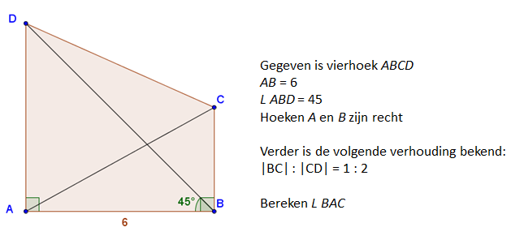

De opdracht staat ook in een PowerPoint-bestand.

# Gebruik in de klas

**Voorkennis leerlingen**: Pythagoras, tangens, kwadratische vergelijking oplossen met de abc-formule (twee gelijke basishoeken betekent gelijkbenige driehoek)

**Voorbereiding docent**: of projecteren, of uitdelen (in laatste geval kopietjes maken).

**Hoe uit te voeren?**: Leerlingen kunnen hier individueel of in groepjes mee aan de slag. ‘Snelle’ leerlingen kunnen een ‘hint’ voor de klas bedenken, die niet alles weggeeft, deze kan dan na een tijdje puzzelen gedeeld worden.

**Wat hierna?**: In de nabespreking benadrukken dat Pythagoras, abc-formule en tangens allemaal nodig waren om deze opgave te maken: een wiskundig probleem trekt zich niet altijd iets aan van wat er in het hoofdstuk centraal staat!

**Mogelijkheden tot differentiatie**: Er zou een soort ‘invul aanpak’ gegeven kunnen worden aan zwakkere leerlingen.